Задание №3

" Сундучок с крупами для мелкой моторики"

Цели и задачи:
Развивают у детей воображение, внимание, память, усидчивость, мышление; зрительный анализ и синтез, зрительно-моторную координацию, тонкие движения пальцев рук, тактильные ощущения;
развивает аккуратность, усидчивость;
способствуют развитию речи;
стимулируют способность к творчеству;
учат ориентироваться на плоскости.

Манка – это не только вкусная каша, но и полезная крупа для развития мелкой моторики и сенсорики. Ее очень любят использовать в своих занятиях педагоги раннего развития, так как в некоторых случаях она может заменить игру с песком. Кроме того, манка успокаивающе действует на ребенка и способствует развитию воображения.

Первое что надо сделать – познакомить ребенка с крупами. Для этого можно взять несколько небольших емкостей – и насыпать в каждую – какую-то крупу. Для этого подойдут любые крупы,которые есть в доме: фасоль, горох, греча, пшено, манка. кроме того способствует развитию мелкой моторики рук, развивает познавательный интерес, усидчивость, концентрацию внимания. В процессе манипуляций сыпучим материалом, дети освобождаются от негативных эмоций, внутренних зажимов, стрессов, ну и конечно различные емкости, ложечки и сито. Все эти занятия содержат не только практические задачи, но и воспитательно-образовательные, что в целом позволяет всесторонне развивать личность ребенка.

Второе задание – «игра»

Ставим перед ребенком емкость, где смешена фасоль красная и белая.
Задание: «разложите фасоль по цвету в разные тарелки». (С помощью взрослого)

Третье задание – «сюрприз»
В контейнере с гречневой крупой, предлагаем найти в крупе спрятанный сюрприз. (Сюрпризом может быть любая маленькая любимая игрушка ребенка.)
Четвертое задание – «рисовать»
Ребенку предлагается порисовать палочкой или пальчиками на манной крупе.
(круг, солнце).
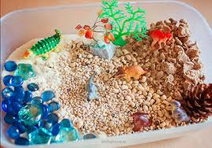

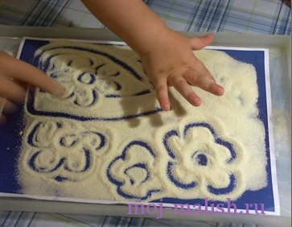

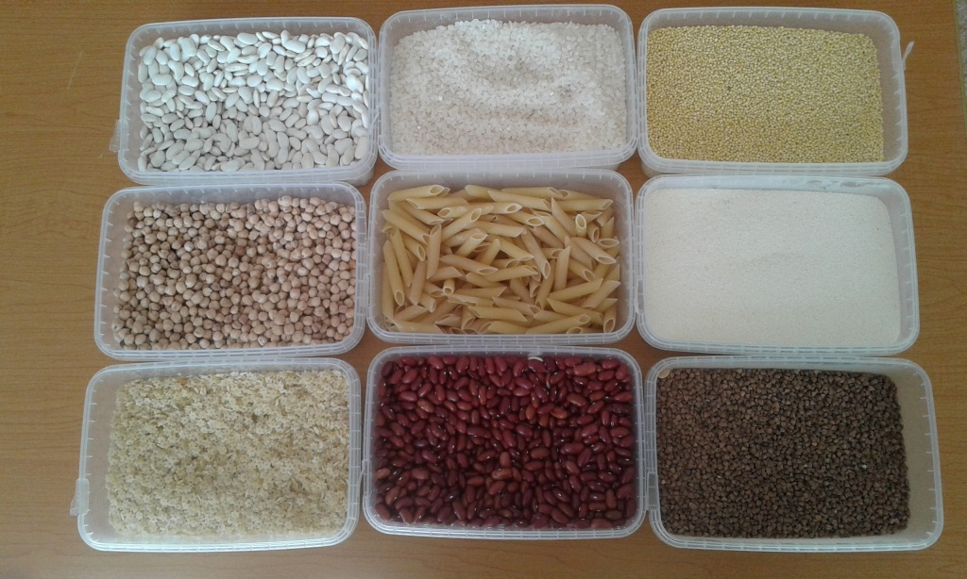

Выполняйте задания каждый день, высылайте фотоотчеты.

